Лекция 12
СКАРНОВЫЕ И СКАРНОИДНЫЕ МЕСТОРОЖДЕНИЯ

Магнетитовые месторождения. К этой группе относятся крупнейшие магнетитовые месторождения (Соколовское, Сарбайское, Качарское и др.) Торгайской железорудной полосы (Валерьяновская зона). Они находятся в вулканогенно-осадочной толще нижнего карбона, на контакте с интрузиями габбро-диорит-гранодиоритового состава. Генезис этих месторождений спорный. В последнее годы ряд исследователей склоняется к мнению об их вулканогенно-осадочном
В Центральном Казахстане к контактово-метасоматическим (скарноидным) относят магнетитовые месторождения Кентобе, Сарыбулак, Бапы, Кузган и др. в карбонатных отложениях фамена, ордовика.
Близки по генезису и строению магнетит-мартитовые месторождения Родионов Лог и Холзунское в Рудном Алтае, К скарновым относится богатое медью и кобальтом железорудное месторождение Ирису, расположенное на контакте карбонатных пород с пермо-триасовыми щелочными габброидами.
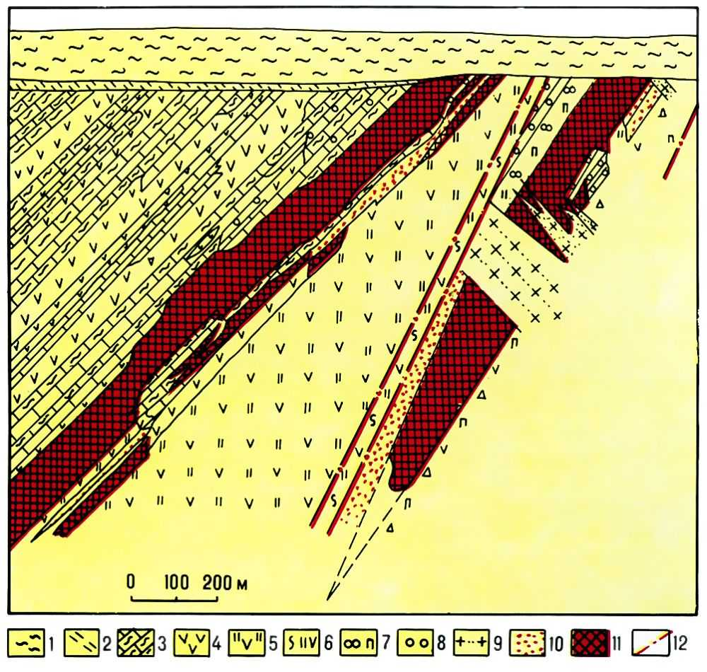
1 - мезо-кайнозойские отложения; 2 - глины коры выветривания палеозойских пород; 3 - туффиты; 4 - туфы; 5 - туфобрекчии; 6 - милонитовые породы; 7 - метасоматиты; 8 - роговики; 9 - диориты; 10 - вкрапленные руды; 11 - богатые руды; 12 - разрывные нарушения.
Геологический разрез Cарбайского месторождения

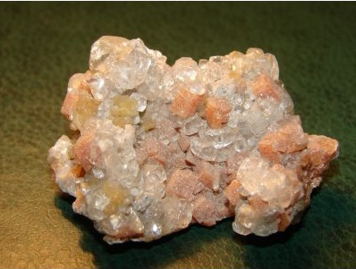сростки шабазит, кальцит, стильбит | 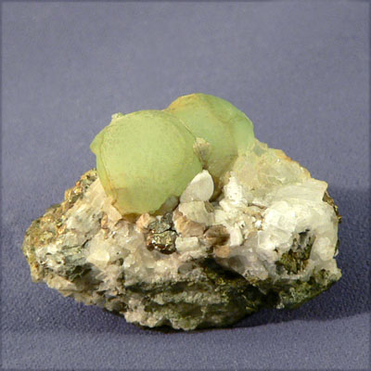  пренит | 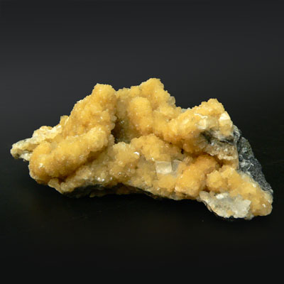  стеллерит
Образцы Соколово-Сарбайского месторождения

Медные месторождения. Наиболее характерными скарновыми (скарново-гидротермальными) медными месторождениями с молибденом, железом, золотом и кобальтом являются месторождения Саякской группы (Саяк I, XI, III, Тастау и др.), локализованные в карбонатных породах нижнего - среднего карбона на контакте с гранодиоритами пермо-карбонового возраста. Мелкие скарновые месторождения и проявления известны в Южном Казахстане (Малый Каратау, Кендыктас, Джунгария). Среди свинцово-цинковых месторождений к скарновым (скарноидным) относятся Гульшад, Кокзабой, Кызылэспе, Каратас Восточный и др. (Центральный Казахстан), Биже, Тышкан и др. (Джунгария).

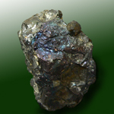
Образец борнита месторождения Саяк

Редкометалльные месторождения. Среди скарновых редкометалльных месторождений в Восточном Казахстане выделяются Кандыгатайское (шеелитовое) и Караджал (бериллий, флюорит), локализованные в терригенно-кремнистых и терригенно-карбо-натных породах на контактах с пермскими гранитоидами. В Центральном Казахстане развиты скарново-грейзеновые месторождения вольфрама с висмутом, молибденом, медью (Катпар Северный, Коктенколь, Промежуточный участок) и скарново-гидротермальные оловорудные проявления, связанные с аляскитовыми и лейкократовыми гранитами.
Скарновые (скарноидные) волластонитовые месторождения (Алайгыр, Босага, Сюрприз и др.) расположены в контактовых зонах гранодиоритовых массивов среди карбонатных и карбонатно-терригенных пород. Все месторождения находятся в Центральном Казахстане. К этому же типу принадлежат месторождения волластонита Ирису, Верхнебадамское и др. (Южный Казахстан), Хайрузовское (Рудный Алтай).

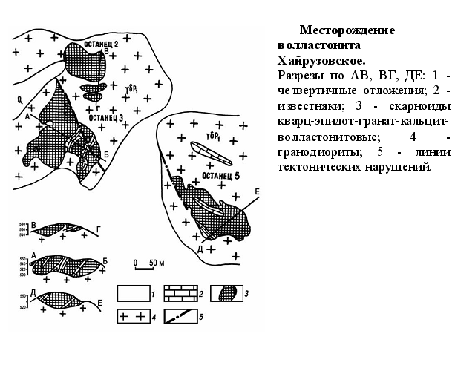

ГИДРОТЕРМАЛЬНЫЕ МЕСТОРОЖДЕНИЯ

Среди этого типа месторождений преобладают золоторудные, полиметаллические, редкометалльные, урановые. Наиболее распространены гидротермальные месторождения золота.
Выделяются месторождения золото-кварцевой, золото-сульфидной, золото-серебро-кварц-адуляровой и более сложных по составу формаций. Особенно большим разнообразием по составу и строению отличается группа золото-сульфидных месторождений: золото-медные, золото-полиметаллические, золото-молибдено-медные, золото-ртутно-сурьмяные, золото-колчеданные, золото-мышьяковистые, золото-вольфрамовые и др. Среди этой группы наибольший интерес представляют золото-молибдено-медные порфировые (Коксай, Бозшаколь, Самарское и др.) и золото-колчеданно-полиметалличе-кие (Майкаин, Абыз, Мизек и др.).
Кварцево-золоторудные. Из учтенных балансом месторождений на долю кварцево-жильных и штокверковых приходится 40% от всего количества промышленных золоторудных объектов. В эту группу входят известные кварцево-золоторудные месторождения: Бестобе, Жолымбет, Аксу, Долинное, Алтынсай и др. (Центральный Казахстан), Степняк, Васильковское, Байлюсты, Домбралы и др. (Северный Казахстан), Жетыгора, Акпан, Шанаш и др. (Зауралье, Мугоджары), Акжал, Боко, Даубай, Джумба и др. (Восточный Казахстан), Акбакай, Бескемпир, Аксакал, Шуак Северный, Архарлы и др. (Южный Казахстан).
Медно-порфировые месторождения, содержащие, помимо меди и молибдена, золото, серебро, рений, приурочены в основном к диорит-гранодиоритовым комплексам и штокам гранодиорит-порфиров, контактирующих с оса-дочно-вулканогенными породами. Вмещающие породы (интрузивные и вулканогенные), как правило, подвержены интенсивным метасоматическим изменениям с образованием вторичных кварцитов. Руды преимущественно прожилково-вкрапленные и брекчиевидные. Форма рудных тел - штокверки.
Золото-колчеданно-полиметаллические месторождения локализуются в осадочно-вулканогенных толщах ордовика (риолит-андезит-базальтовые комплексы), содержат серно-колчеданные, медные и полиметаллические (с золотом и серебром) сплошные и прожилково-вкрапленные руды. Форма рудных тел линзообразная.
Урановые. Многочисленную группу составляют урановые гидротермальные месторождения, широко развитые в Северном и Южном Казахстане. Они представлены преимущественно молибдено-урановой формацией. Особенностью этих месторождений является тесная пространственная и временная связь с вулкано-тектоническими сооружениями, образованными чередующимися горизонтами андезит-риолитовых лав, разделенных прослоями пирокластических и обломочных пород и прорванных экструзивными телами того же состава. Урановое оруденение приурочено к породам вулканических построек, контролируется крутопадающими и пологими нарушениями, контактовыми зонами стратифицированных и жерловых вулканических образований, горизонтами пирокластов и осадочных пород. Рудные залежи разнообразны по форме, образуют сложные системы сочленяющихся жил, штокверков и стратиформных тел. Руды вкрапленные, прожилковые, иногда массивные. На многих месторождениях присутствует молибден. Наиболее крупные месторождения в Северном Казахстане уран-фосфорные типа эйситов (Косачиное, Грачевское, Маныбай, Заозерное и др.). Месторождения молибдено-урановой формации в Шу-Или-Бетпак-Далинской рудной зоне приурочены к девонскому вулканическому поясу (Бота-Бурум, Кызылсай, Джидели и др.). Месторождения жиль-но-штокверкового типа пространственно и по времени образования связаны с вулканическими комплексами риолитового состава.

